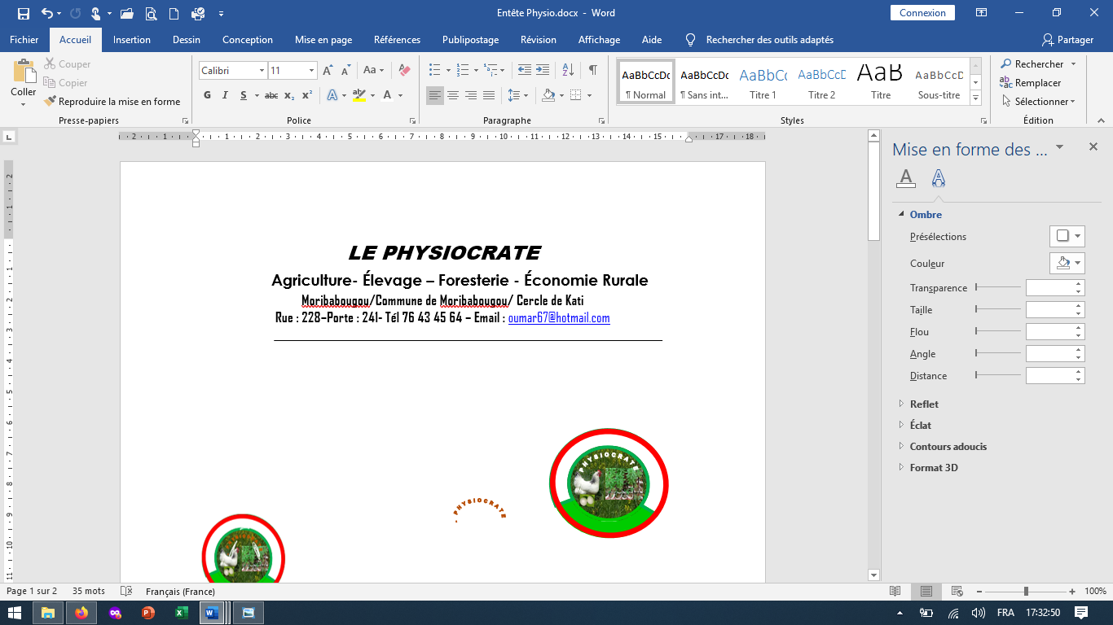***LE PHYSIOCRATE***

**Agriculture- Élevage – Foresterie - Économie Rurale**

**Moribabougou/Commune de Moribabougou/ Cercle de Kati**

**Rue: 228–Porte:241- Tél 76 43 45 64 – Email :** [**oumar67@hotmail.com**](mailto:oumar67@hotmail.com)

_______________________________________________________

**RAPPORT NARARTIF DU DEROULEMENT DE L’ETUDE PORTANT ELABORATION DE GUIDE DE TRANSFORMATION DES PRODUITS DE LA POMME DE TERRE**

*Version Finale*

**Mai 2023**

Table des matières

Sigles et abréviations 3

Introduction 4

I.Le cadrage de l’étude 4

II.Les rencontres effectuées 5

2.1. Les structures techniques de l’Etat impliquées sur les questions de transformation des produits agricoles 5

2.2. Les rencontres des leaders des unités phares de transformation de la pomme de terre 5

2.3. Les rencontres des associations de défense des intérêts des acteurs de la filière pomme de terre 6

III.Les démonstrations de paramétrage de certaines opérations de paramétrage de certaines opérations de transformation de la pomme de terre au LTA 6

IV.Les problèmes rencontrés 8

V.Conclusions/recommandations 8

VI.Bibliographie 9

Annexes : 10

# **SIGLES ET ABREVIATIONS**

**AMANORM** : Agence Malienne de Normalisation

**ANSSA** : Agence Nationale de la sécurité sanitaire des aliments

**CDA** : Centre de développement de l’agro-alimentaire

**CRIPT** : Conseil- Accompagnement des Initiatives à la Base

**FENATRA** : Fédération Nationale des transformateurs

**UT** : Unité de transformation

**LTA** : Laboratoire de technologie Alimentaire

# **Introduction**

Dans le cadre de l’élaboration d’un guide de transformation des produits de la pomme de terre, le cabinet d’études le Physiocrate a signé en date du 14 février 2023 un contrat de prestation de services avec l’Agence Luxembourgeoise de Développement (Lux – Dev).

Prévue pour une durée de 60 jours calendaires, l’objectif global assigné à cette étude est de contribuer à l’amélioration de la qualité et de la compétitivité des produits agricoles transformés à travers l’élaboration de guide de transformation agroalimentaire dans le respect des normes de qualité en vigueur au Mali et dans la sous-région.

Au chapitre des objectifs spécifiques, on retient :

* Répertorier les différents sous-produits de la pomme de terre et leurs protocoles de transformation ;
* Identifier et analyser les techniques et technologies de transformation utilisées pour leur production ;
* Proposer les meilleures techniques et technologies à adopter pour l’amélioration de la qualité et de la compétitivité des produits transformés de la pomme de terre ;
* Elaborer un guide de transformation et de conservation de chaque produit transformé de la pomme de terre dans les régions de Sikasso et de Ségou.

La méthodologie de réalisation de l’étude a intégré entre autres voies et moyens : le cadrage de la mission, la revue documentaire, les rencontres des structures techniques de la filière concernées par les questions de transformation (CDA, ANSSA, LTA, AMANORM, CRIPT, FENATRA) et des unités de transformation actives dans la transformation des produits de la pomme de terre et les démonstrations de paramétrage de certaines opérations de transformation.

# **Le cadrage de l’étude**

En plus du chargé du dossier au niveau de Lux –Dev, du Directeur du cabinet le Physiocrate, de la Technologue, le cadrage a enregistré la présence du Coordinateur du CRIPT, du représentant de l’Association Régionale des consommateurs et du Point focal de Lux –Dev au sein du Conseil Régional de Sikasso.

Réalisé le 7 mars 2023 dans les locaux du PAFA à Sikasso, la réunion de cadrage a été mise à profit pour passer en revue les termes de référence de l’étude en vue de permettre aux participants d’avoir une compréhension commune et de partager la note de méthodologique proposée par le bureau de consultation.

Après des échanges francs et fructueux quelques recommandations ont couronné la réunion de cadrage. Il s’agit entre autres de :

* La nécessité de proposer un nouvel ordre de service au regard de la caducité de l’ancien ;
* La revue de la note méthodologique initialement proposée par le bureau de consultation ;
* La mise à disposition auprès du bureau de consultation de la liste des unités actives dans la transformation de la pomme de terre.

# **Les rencontres effectuées**

En termes de rencontres, Trois catégories d’acteurs ou de partenaires ont été rencontrées : les structures techniques de l’Etat impliquées sur les questions de transformation des produits agricoles , les associations faîtières de défense des intérêts des acteurs de la filière pomme de terre en général et ceux de la transformation en particulier et les leaders des unités phares de transformation des produits de la pomme de terre.

## **Les structures techniques de l’Etat impliquées sur les questions de transformation des produits agricoles**

Dans ce lot, les structures rencontrées furent : le Centre de Développement du Secteur de l’Agroalimentaire (CDA), l’Agence Nationale pour le Sécurité Sanitaire des Aliments (ANSSA), le Laboratoire de Technologie Alimentaire (LTA), l’Agence Malienne de Normalisation (AMANORM). Leur rencontre a été faite aux moyens de questionnaires (cf. annexe 3).

Avec les leaders de ces structures il a été questions de leurs rôles par rapport au développement de la filière pomme de terre, de leurs connaissances des produits transformés de la pomme de terre, des technologies de transformation, des marchés d’écoulement, des atouts et contraintes liés à la mise en valeur des produits transformations ainsi que des suggestions et recommandations pour une mise en valeur optimale des produits transformés de la pomme de terre.

## **Les rencontres des leaders des unités phares de transformation de la pomme de terre**

Les rencontres des unités de transformations de la ville de Sikasso ont été facilitées par le CRIPT à travers la mise à disposition de la liste des unités de transformation qui lui sont affiliées ainsi que leurs contacts. Dans la ville de Sikasso, les unités de transformations visitées furent : BALIMAYA, UTPA, TERYA, MARBOUTIE et DAMIU.

Parallèlement à Sikasso, quelques unités phares ont fait l’objet de visite dans la ville de Bamako dont **:** L’entreprise Kadi TRAORE (EKT) et l’entreprise Ana chips.

Les échanges avec les leaders de ces entreprises couplés aux visites guidées ont permis d’apprécier la gamme de produits transformés de la pomme de terre, la problématique de l’adaptabilité des technologies, les contraintes et défis liés aux technologies et marchés, le packaging et l’avenir des produits transformés de la pomme de terre.

Globalement le diagnostic opéré lors de ces visites a mis à nu les constats suivants :

* le chips est le produit transformé de la pomme de terre le plus répandu ;
* la technologie des gâteaux à base de pomme de terre n’est pas totalement maitrisée
* les flocons de pommes de terre sont produits par une minorité d’unités ;
* les besoins de formation sur des produits de pomme de terre à haute valeur nutritionnelle et à haute valeur ajoutée sont multiformes ;
* les équipements utilisés dans les unités sont pour la plupart artisanales et inadaptés,
* le matériel de contrôle qualité (thermomètre, PH-mètre etc.) est quasiment inexistant.

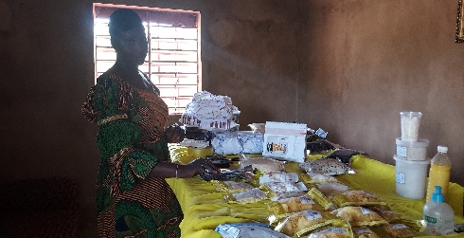

***Photo 1*** *: Comptoir de vente de l’Entreprise DAMU, vue de l’intérieur (Sikasso)*

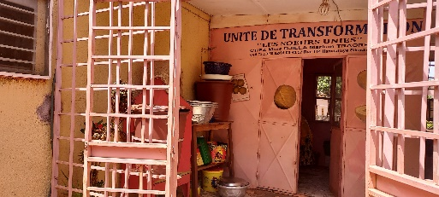

***Photo 2 :*** *Unité de transformation : les Sœurs Unies, vue de face (Sikasso)*

## **Les rencontres des associations de défense des intérêts des acteurs de la filière pomme de terre**

En la matière deux structures ont été concernées par ces rencontres, il a s’agit de la Fédération Nationale des Transformateurs du Mali (FENATRA) et du CRIPT (Conseil- Accompagnement des Initiatives à la Base).

Les rencontres des leaders de ces associations ont été focalisés sur leur vision, mission, l’existence de cibles stratégiques, de plans pluriannuels de développement, les contraintes et défis de la filière pomme de terre et la problématique de soutenabilité des associations faîtières.

# **Les démonstrations de paramétrage de certaines opérations de paramétrage de certaines opérations de transformation de la pomme de terre au LTA**

Le paramétrage a pour but de cerner certaines opérations de transformation dans le détail (temps de réalisation, température, utilisation de d’équipements adéquats, observations et appréciation de certains phénomènes spécifiques).

Spécifiquement dans ce cas, il a permis de :

* Doser la matière première et des différents ingrédients entrant dans la formulation des produits
* Préciser les temps requis pour la réalisation des opérations de transformations des produits de la pomme de terre ;
* Mesurer les températures optimales nécessaires à la réalisation de certaines opérations de transformations ;
* Apprécier la fiabilité des équipements utilisés lors des opérations de transformation ;
* Suivre à avec tact les opérations de transformations afin d’apprécier les phénomènes qui s’y déroulement et porter des jugements de valeur.
* Contrôler les paramètres de qualité des produits finis (pH, teneur en sucre % brix )

Compte tenu de ses finalités, le paramétrage doit être réalisé en milieu semi-contrôlé doté d’équipements et de matériels adéquats, d’où le choix du Laboratoire de technologie Alimentaire (LTA) qui est considéré comme un laboratoire de référence au plan national voire sous régional.

Sept jours durant trois (3) techniciennes de laboratoire avec l’appui de la technologue de l’équipe ont conduit les séances de paramétrage pour la quasi-totalité des opérations de transformation des produits transformés de la pomme de terre. Aussi, il est important de signaler que des prises d’images ont été réalisées tout au long des séances de paramétrage avec l’appui de l’expert Infographe de l’équipe.

Ci-dessous les images de quelques opérations de transformations en cours de paramétrage.

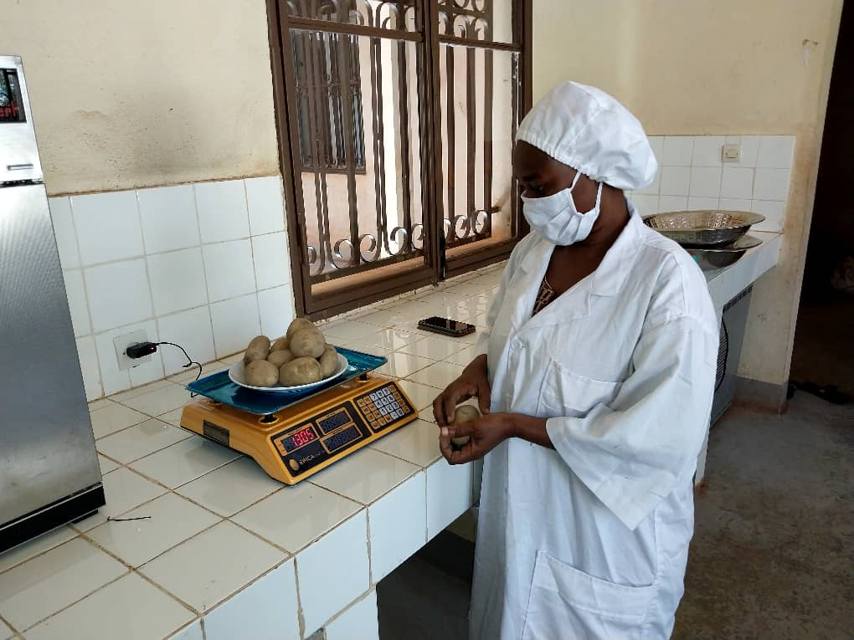 

***Photos 3****: Pesées de la pomme de terre et de la patate douce épluchée pour la production de Petits Pots (*purée, flocons, farine de pomme de terre, chips, gâteaux, biscuits*)*

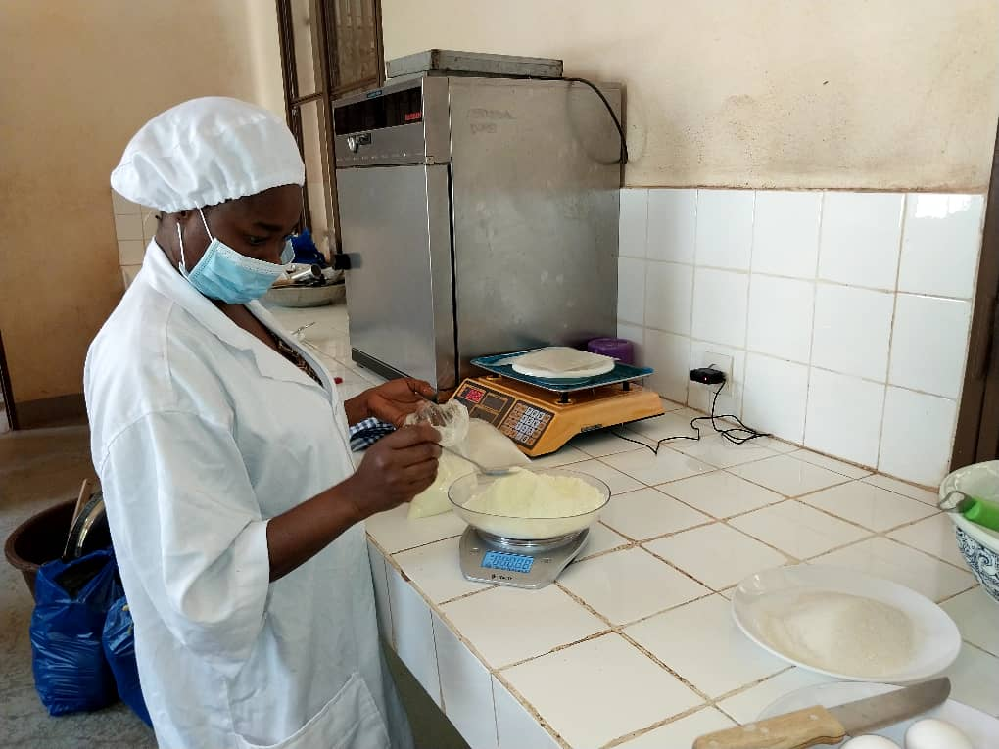 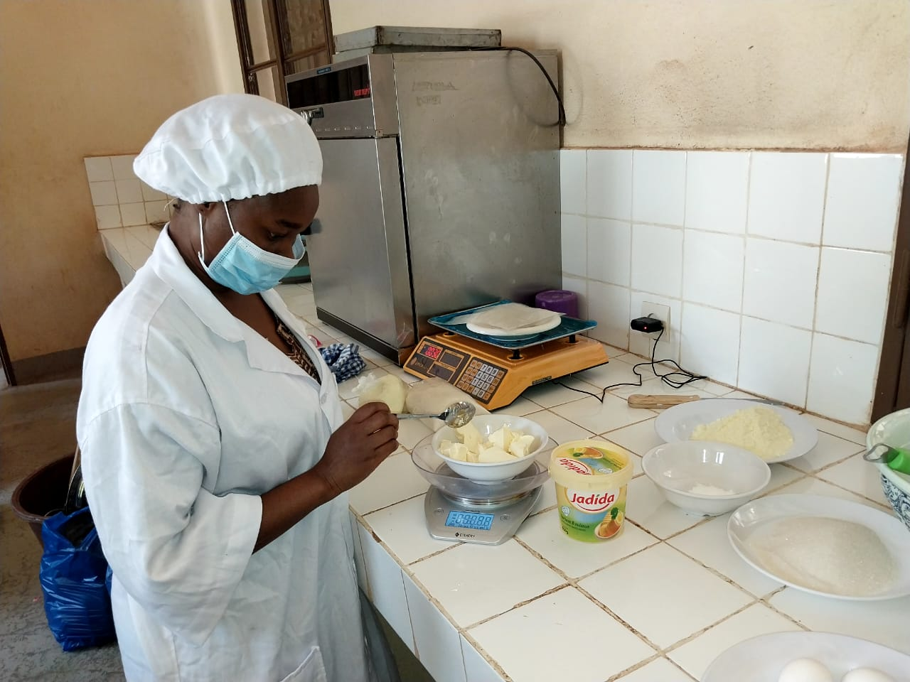

***Photos 4****: Pesées du lait en poudre et de la margarine pour la fabrication du gâteau de Pomme de terre.*

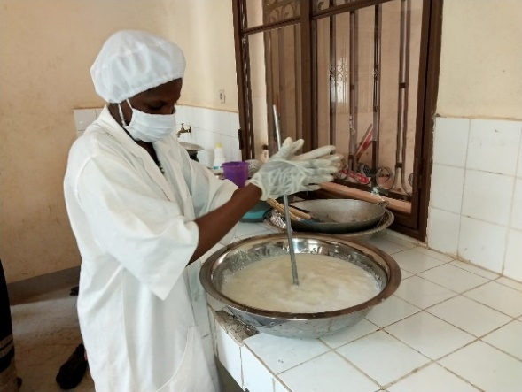 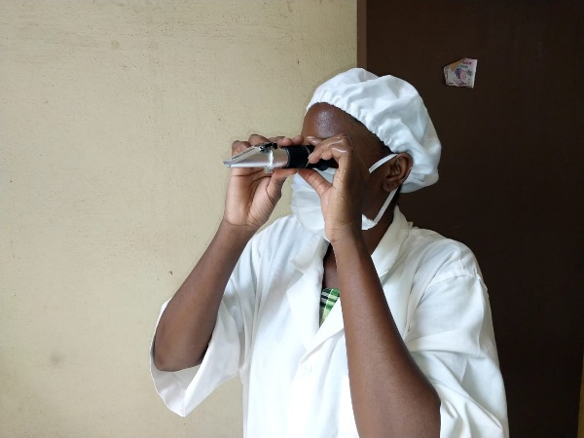

***Photos 5****: Ajustement du goût et Contrôle du % Brix du jus pour la préparation du Nectar de Pomme de terre.*

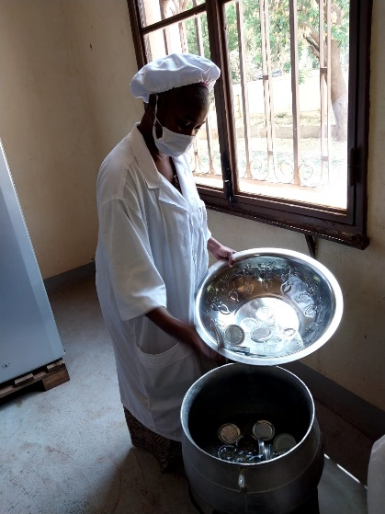 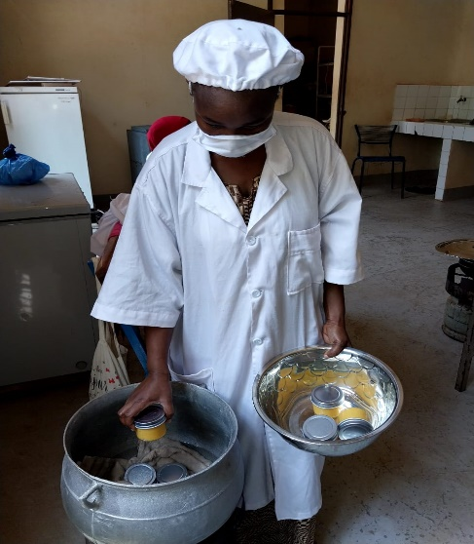

***Photos 6 :****: Stérilisation des bocaux et des couvercles après ébullition (30 mn, 65°) pour la production des Petits Pots Pomme De Terre / Patate Douce / Carotte.*

# **Les problèmes rencontrés**

Quelques difficultés ont émaillé la réalisation du mandat. Les plus importantes sont :

* Le long délai de contractualisation avec Lux – Dev en vue du démarrage l’étude ;
* Le long processus d’émission de la caution de garantie bancaire par ECOBANK (banque partenaire du cabinet le Physiocrate).

# **Conclusions/recommandations**

Au regard de son potentiel de production et ses valeurs nutritives, la pomme de terre en tant une spéculation agricole est un levier sur lequel le Mali pourrait s’appuyer sa la lutte contre l’insécurité alimentaire et la malnutrition. Pour que ce levier puisse jouer pleinement sa partition dans cette lutte, il faudrait impérativement lever les défis d’une production abondante (amélioration de la fertilité des sols, disponibilité des sources d’eau d’irrigation, maîtrise des techniques de production et disponibilité des semences améliorées) et du développement des produits dérivés (valorisation).

Une meilleure valorisation des produits transformés de la pomme de terre repose sur les axes stratégiques ci-après :

* Equiper les unités de transformation avec des technologies adaptées ;
* Promouvoir la recherche sur la pomme de terre pour l’amélioration de la qualité et la mise au point des technologies de transformation innovantes ;
* Appliquer la stratégie nationale d’exportation des produits maliens ;
* Conquérir le marché bio des produits transformés de la pomme de terre ;
* Favoriser la consommation locale des produits transformés de la pomme.
* Sélectionner des variétés adaptées à la transformation ;
* Former les acteurs aux techniques de transformation de la pomme de terre;
* Faire des campagnes de promotion des produits transformés de la pomme de terre ;
* Renforcer les capacités de l’interprofession de pomme terre pour une défense accrue des intérêts des acteurs.

## Bibliographie

* Thèse de doctorat « Détermination de la qualité sanitaire de la pomme de terre (Solanum tuberosum l.), produite, commercialisée et transformée à Bamako et environs. (Kalifa TOURE, 2021) ;
* Modules de formation sur les tubercules pour la formation des formateurs du centre professionnelle de Missabougou et des CAFé de Kalaban et Koutiala. (Fanta Guindo, 2021) ;
* Rapport de mission diagnostique des unités de transformations affiliées au CRIPT (Fanta Guindo, 2022).

# Annexes :

**Annexe -1 : Note méthodologique revue**

***LE PHYSIOCRATE***

**Agriculture- Élevage – Foresterie - Économie Rurale**

**Moribabougou/Commune de Moribabougou/ Cercle de Kati**

**Rue: 228–Porte:241- Tél 76 43 45 64 – Email :** [**oumar67@hotmail.com**](mailto:oumar67@hotmail.com)

_______________________________________________________

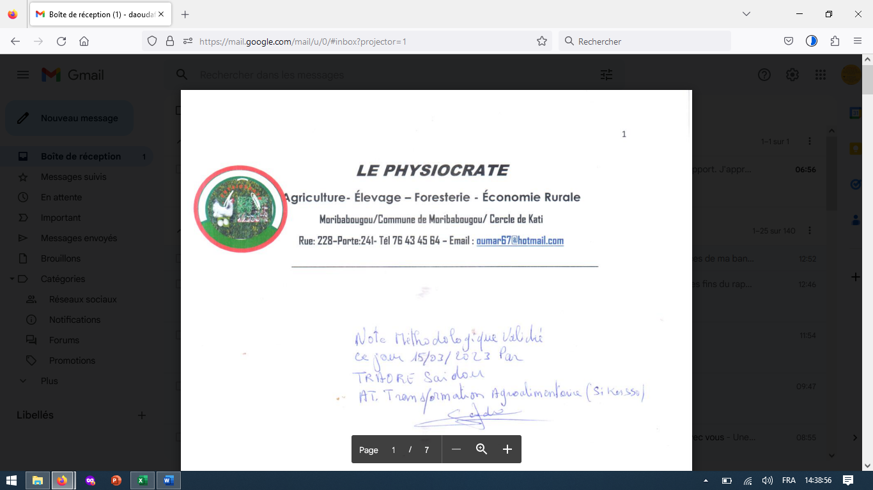

**NOTE METHODOLOGIQUE**

**Mars 2023**

La réalisation de l’étude s’appuiera sur la démarche méthodologique ci-après :

1. **Le cadrage de l’étude**

A cette phase les échanges visent à :

* Clarifier la mission avec l’équipe de Lux - Dev afin d’avoir une compréhension commune du mandat ;
* Chercher de la documentation en lien avec la mission ;
* Valider le périmètre de l’étude.

1. **La revue documentaire**

Cette analyse concerne entre autres la revue de la documentation sur :

* Les études menées en amont de la conception du document projet ;
* Les rapports d’étape ;
* Les documents ML/021 et ML/026 ;
* Les documents issus de recherche sur Internet sur les technologies de transformation ;
* La liste des unités de transformation de la pomme de terre ;
* Tous autres documents pertinents pouvant aider à la compréhension et la facilitation de la réalisation du mandat.

1. **Elaboration du répertoire des produits dérivés de la pomme de terre**

3. 1 Inventaire de la liste des unités de transformation de la pomme de terre intervenant à Sikasso sur la base des documents transmis par Lux Dev et d’autres partenaires

3.2 Collecte d’informations auprès des partenaires techniques, des faitières et au niveau des unités de transformation de la pomme de terre

il s’agit de faire un inventaire exhaustif de tous les produits dérivés de la pomme de terre à partir des échanges avec les promoteurs des unités de transformation, les visites des unités et des rencontres avec les responsables des services techniques venant en appui à la transformation agroalimentaires (LTA, CDA, ANSSA, AMANORM ) et des responsable des faitières ( FENATRA, CRIPT ) ,.

3.3 Collecte d’informations bibliographiques

Cet inventaire consiste à une recherche documentaire sur la pomme de terre et ses produits dérivés ainsi que leurs procédés de transformation.

Ce répertoire fera sortir clairement les types de produits dérivés de la pomme de terre, les cibles de consommation, les qualités nutritionnelles et leur comportement sur les marchés d’écoulement.

1. **Diagnostic des techniques et technologies de transformation de la pomme de terre.**

**4.1. Echanges avec les structures techniques sur les forces et les faiblesses dans la transformation de la pomme de terre**

**4.2. Diagnostic des UT**

Ce diagnostic est réalisé sur la base de visites des unités de production et des échanges avec les responsables des services techniques. Il portera sur l’analyse des procédés de transformation, des technologies en vigueur (savoir- faire et équipements et matériels utilisés).

Il permettra d’identifier les forces et les faiblesses des technologies qui ont des incidences sur la qualité des produits et aboutira à la formulation des recommandations visant à améliorer les technologies de transformation et la qualité des produits. Ce diagnostic portera sur l’analyse des 5 M (Milieu, Matériels, Méthodes, Main d’œuvre et Matières premières).

**4.3. Standardisation des technologies de la transformation des produits dérivés de pomme de terre**

Tout au long du processus de diagnostic, il sera procédé en collaboration avec les responsables des unités de transformation à la standardisation des procédés de transformation à travers des démonstrations pratiques afin de paramétrer davantage certaines opérations ou étapes de transformation des produits dérivés de pomme de terre .

1. **Analyse des techniques existantes et choix des technologies idoines**

Le choix des technologies porteuses reposent d’une part sur l’analyse approfondies des technologies les plus utilisées au niveau des unités de transformation, et d’autre part sur la prise en compte des innovations techniques en la matière. Il s’agit alors d’arrimer la trilogie adaptabilité – rentabilité – accessibilité.

1. **Production du rapport provisoire et du guide**

**6.1. Production du rapport provisoire**

**6.2. Production du guide provisoire**

La version provisoire du rapport de l’étude sera transmise à Lux – Dev qui déterminera le cadre et les modalités de sa validation. La version provisoire du rapport intégrera une version provisoire du guide élaborée à partir de sources bibliographiques sélectionnées et d’une analyse des différentes étapes du processus de transformation des produits

1. **Production du rapport final de l’étude du guide final**

Les commentaires et observations découlant de la validation seront intégrés dans la version finale du guide.

1. **Description des structures d’appui (« *Back-Stopping*») qui seront mises à la disposition de l’équipe d’experts par le prestataire pendant l’exécution du contrat**

|  |  |  |
| --- | --- | --- |
| **N°** | **Structures d’appui** | **Missions** |
| 1 | Centre de Développement du Secteur de l’Agroalimentaire (CDA) | - Développement et vulgarisation des techniques et technologies de transformation ;  - Formation des acteurs à l’appropriation des technologies appropriées ;  - Appui conseil aux acteurs de la transformation pour l’obtention de produits de qualité;  - Appui à l’amélioration du PACKKAGING des produits agroalimentaires ;  - Organisation des espaces de promotion des produits agroalimentaires |
| 2 | Laboratoire de Technologie Alimentaire (LTA) | - Mise au point des technologies de transformation des produits agro-alimentaires  - Diffusion des fiches techniques des produits agro-alimentaires n;  - formation des transformateurs aux Bonnes pratiques et aux techniques de transformation des produits agroalimentaires  - Réalisation des analyses organoleptiques et physico-chimiques et technologiques sur les produits agricoles et produits agricoles transformés  - Appui conseils et accompagnement des unités de transformation agro-alimentaires |
| 3 | Agence Nationale pour la Sécurité Sanitaire des Aliments (ANSSA) | - Appui aux entreprises de transformation agroalimentaire dans l’évaluation des systèmes de production (audits des unités de transformation) ;  - Formation des transformateurs sur les Bonnes Pratiques de Fabrication (BPF) et les Bonnes Pratiques d’Hygiène (BPH) ;  - Réalisation des audits HACCP (Système d’analyse des risques et de maitrise des points critiques) pour les entreprises du secteur de la transformation agroalimentaire;  - Accompagner des opérateurs agricoles dans le processus d’obtention de l’autorisation de mise en marché  en collaboration avec les cabinets privés d’évaluation |
| 4 | Fédération Nationale des Transformateurs (FENATRA) | - Facilitation de l’accès aux emballages à travers une centrale d’achat;  - Intermédiation pour faciliter l’accès des membres aux formations sur la transformation produits agricoles.  Elle facilite aussi la participation de ses membres aux évènements commerciaux surtout dans la sous-région à travers :  - le partage de l’information sur les dates et les conditions de participation ;  - l’établissement des ordres de mission ;  - la reservation des stands. |
| 5 | Agence Malienne de Normalisation (AMANORM) | - Formation au respect des normes techniques de transformation;  - Formation à la maîtrise des normes liées à l’assurance qualité;  - appui des entreprises de transformation à la certification système : ISO9001 (système de management de la qualité), ISO22000 (système de management de la sécurité sanitaire des produits) ;  - Formation sur le HACCPP (référentiel de gestion des risques);  - Promotion de la marque nationale de conformité aux normes ;  - Accompagnement des acteurs de la transformation à la traçabilité  et pour la prise en compte des normes de stockage et le respect des normes d’hygiène. |
| 6 | Comité Régional de l’interprofession Pomme de terre- Sikasso (CRIPT) | - Promotion et défense des intérêts collectifs de la filière pomme de terre  - Offrir aux membres un forum de discussion pour leurs intérêts commerciaux, moraux et faciliter le dialogue interprofessionnel ;  Participation à la définition des programmes de recherche appliquée et de conseil agricole ;  - Mise à la disposition de ses membres et de manière équitable, toutes les opportunités de développement qui se présentent au niveau de la filière. |

1. **Calendrier de réalisation des activités**

|  |  |  |  |  |  |  |  |  |  |  |  |  |
| --- | --- | --- | --- | --- | --- | --- | --- | --- | --- | --- | --- | --- |
| **N°** | **Activités** | **Responsables** | **S1** | **S2** | **S3** | **S4** | **S5** | **S6** | **S7** | **S8** | **S9** | **S10** |
| 1 | Cadrage de la mission | Lux – Dev, les consultants agroéconomiste et spécialiste de transformation agro-alimentaire et les partenaires |  |  |  |  |  |  |  |  |  |  |
| 2 | Analyse documentaire | Les consultants agroéconomiste et spécialiste de transformation agro-alimentaire |  |  |  |  |  |  |  |  |  |  |
| 3 | Conception et validation des outils de collecte de données | Les consultants agroéconomiste et spécialiste de transformation agro-alimentaire |  |  |  |  |  |  |  |  |  |  |
| 4 | Rencontres des partenaires et acteurs de la filière pomme de terre | Les consultants agroéconomiste et spécialiste de transformation agro-alimentaire |  |  |  |  |  |  |  |  |  |  |
| 5 | Choix des technologies adaptées | Les consultants agroéconomiste et spécialiste de transformation agro-alimentaire |  |  |  |  |  |  |  |  |  |  |
| 6 | Elaboration de la version provisoire du rapport d’étude | Les consultants agroéconomiste et spécialiste de transformation agro-alimentaire et infographe, |  |  |  |  |  |  |  |  |  |  |
| 7 | Validation de la version provisoire du rapport d’étude | Les consultants agroéconomiste et spécialiste de transformation agro-alimentaire et infographe, Lux –Dev et les partenaires (services techniques , faitières) |  |  |  |  |  |  |  |  |  |  |
| 8 | Production de la version finale du rapport d’étude | Les consultants agroéconomiste et spécialiste de transformation agro-alimentaire et infographe |  |  |  |  |  |  |  |  |  |  |

**Annexe -2 : Questionnaire de collecte de données auprès des partenaires techniques**

**Questionnaire à l’attention des partenaires techniques concernés par l’élaboration du guide de transformation des produits de la pomme de terre**

**Introduction**

Ce questionnaire s’inscrit dans le cadre de l’élaboration du guide de transformation des produits de pomme de terre, une étude commanditée par Lux Dev et ses partenaires. L’objectif global assigné à cette étude est de contribuer à l’amélioration de la qualité et de la compétitivité des produits transformés à travers l’élaboration de guides de transformation agroalimentaire notamment la filière pomme de terre et dans le respect des normes de qualité en vigueur au Mali et dans la sous-région.

Merci de bien vouloir prendre votre temps pour répondre à ces questions.

Date : ...........

**Identification de la structure**

Nom de la Structure/institution :

Interlocuteur :

Contacts : ………………………………………………

Email : ………………………………………………………

Adresse : ……………………………………………………………………………….

1. Quel est le rôle de votre structure dans le développement de la filière pomme de terre au Mali
2. Quels sont les types de produits transformés de pomme de terre que vous connaissez ?
3. Quelles sont les technologies de transformation les plus adaptées et durables (matériels, équipements et savoir-faire) utilisées dans la transformation de la pomme de terre ?
4. Existe-t-il des marchés pour les produits transformés de la pomme terre ?

**Si oui lesquels ?**

* Local ?
* National ?
* Sous-région ?
* International ?

1. Existe-t-il d’autres marchés porteurs (de niche) pour les produits transformés de la pomme de terre ?

Si oui, lequel

Bio et équitable

1. Selon vous quel est le potentiel de développement des marchés des produits transformés de pomme de terre ?
2. Quels sont les atouts pour la mise en valeur des produits transformés de la pomme de terre ?

* Environnement incluant les potentialités liées à la production de la pomme de terre
* Main d’œuvre pour la production
* Valeurs nutritives des produits transformés
* Autres à préciser :

1. Quelles sont les contraintes liées à la mise en valeur des produits transformés de la pomme de terre ?

* *Maîtrise des procédés de transformation y compris les normes d’hygiène de salubrité*
* *Disponibilité et adaptabilité des équipements*
* *PAKKAGING des produits transformés*
* *Stratégies commerciales*
* *Autres à préciser*

1. Quels sont vos projets/initiatives en cours dans la filière pomme de terre

*Non*

1. Décrivez les partenaires actuels et autres acteurs pertinents que vous connaissez  dans la filière pomme de terre ?

|  |  |  |
| --- | --- | --- |
| **Nom de la structure** | **Secteur d'activité** | **Coordonnées** |
|  |  |  |
|  |  |  |
|  |  |  |
|  |  |  |
|  |  |  |

1. Avez-vous d’autres documentations pertinentes sur la thématique de la transformation de la pomme de terre ?

Si oui, documents à récupérer

1. Quelles suggestions ou recommandations faites- vous pour une meilleure valorisation des produits transformés de la pomme de terre ?

**Annexe 3 : liste des structures rencontrées**

|  |  |  |  |
| --- | --- | --- | --- |
| **Noms des structures** | **Personnes ressources rencontrées** | **Fonctions** | **Contacts** |
| Centre de développement de l’agroalimentaire  CDA | Youssouf Cissé | Directeur général adjoint | 76 38 60 22 |
| Agence Malienne de Normalisation | Issiaka ISMAILA | Chef de département normalisation / Agence Malienne de Normalisation et de promotion de la qualité | 76 22 80 72 |
| Agence Nationale pour la sécurité sanitaire des aliments, ANSSA | Dr Kalifa TOURE | Chef de département | : 76 38 8435 |
| Fédération Nationale des Transformateurs du Mali (FENATRA) | Yaya MALLE | Président | 66 73 43 78 |
| CRIPT | Lamissa BENGALY | Coordinateur | 71 05 16 95 |
| Laboratoire de technologie Alimentaire, LTA | Mamadou Soufountera | Chercheur, responsable formation et suivi évaluation | 76 47 8745 |